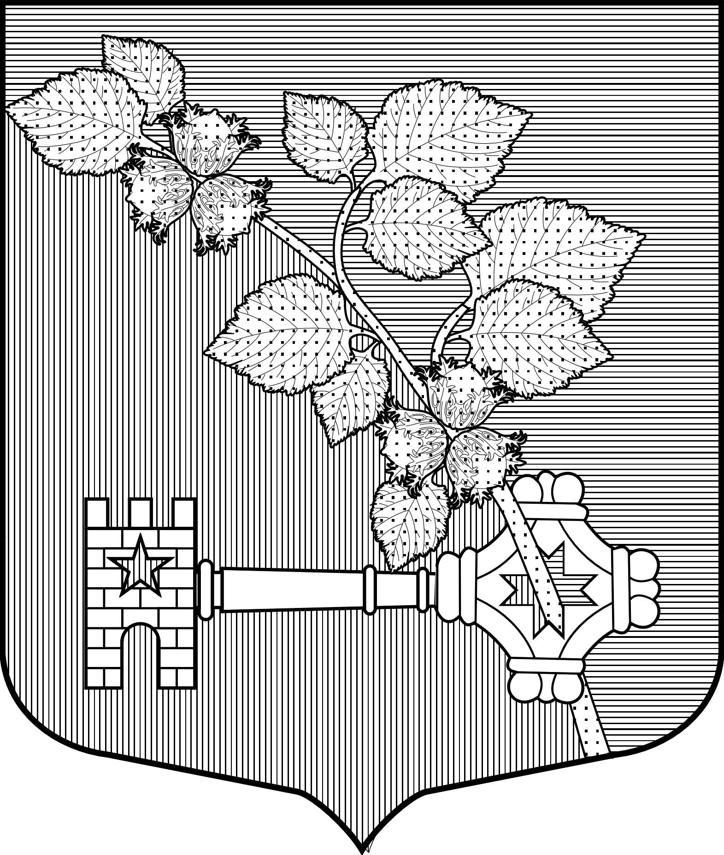
МЕСТНАЯ АДМИНИСТРАЦИЯ
Муниципального образования Виллозское сельское поселение
Муниципального образования
Ломоносовский муниципальный район
Ленинградской области

ПОСТАНОВЛЕНИЕ № _73_

д. Виллози «29» марта 2011 год

Об утверждении положения
«Об организации, обеспечении
Отдыха и оздоровления одарённых
Детей, в том числе, детей-участников
Детских творческих коллективов,
Победителей областных, российских
Конкурсов, фестивалей и выставок»

В соответствии с пунктом 30 части 1 статьи 14 Федерального закона от 06 октября 2003 года № 131-ФЗ «Об общих принципах организации местного самоуправления в Российской Федерации»

Постановляю:

1. Утвердить положение «Об организации, обеспечении отдыха и оздоровления одаренных детей, в том числе, детей-участников детских творческих коллективов, победителей областных, российских конкурсов, фестивалей и выставок» согласно приложению к настоящему постановлению.
2. Контроль за исполнением настоящего постановления оставляю за собой.

Исполняющий обязанности главы
администрации Виллозского СП ___________________ В.В. Козырев

УТВЕРЖДЕНО:
Постановлением и.о. главы
местной администрации
Виллозского сельского поселения
№ _73_ от «29»_марта_2011 года

ПОЛОЖЕНИЕ
об организации, обеспечении отдыха и оздоровления одаренных детей,
в том числе, детей-участников детских творческих коллективов, победителей областных, российских конкурсов, фестивалей и выставок
1. Настоящее Положение разработано в соответствии с пунктом 30 частью 1 статьи 14 ФЗ от 06 октября 2003 года № 131-ФЗ «Об общих принципах организации местного самоуправления в Российской Федерации», с целью проведения оздоровления и отдыха одарённых детей муниципального образования Виллозского сельского поселения.
2. Организация, обеспечение отдыха и оздоровления одаренных детей, в том числе, детей-участников детских творческих коллективов, победителей районных, областных и российских конкурсов, фестивалей и выставок (далее – одаренные дети) осуществляется в целях реализации мер государственной поддержки одаренных детей для охраны и укрепления здоровья, профилактики заболеваний, развития их творческого потенциала.
3. Одаренные дети – это дети в возрасте до 14 лет, проживающие на территории Виллозского сельского поселения, Ломоносовского района, Ленинградской области достигшие в области культуры и искусства значительных творческих успехов, имеющие документы, свидетельствующие об этих достижениях (дипломы, благодарственные письма, благодарности, грамоты, похвальные листы) (далее – дипломы).
4. Организация, обеспечение отдыха и оздоровления одаренных детей состоит из:
а) обеспечения одаренных детей путевками в организации отдыха и оздоровления (далее – путевка);
б) организации поездки одарённых детей на областные и районе семинары творческих смен по разным видам искусств, в том числе в формате фестивалей, выставок, конкурсов и иных творческих мероприятий, включенных в Программу мероприятий летней оздоровительной кампании на 2011 год.
5. Обеспечение путевками одаренных детей осуществляется в порядке очередности в зависимости от даты поступления заявлений от законных представителей одаренных детей, которые предоставляют копию паспорта или иного документа удостоверяющего личность законного представителя (далее – паспорт), заверенную в установленном законодательством порядке, а так же дипломы.
6. Заявления, дипломы и паспорта (далее – документы) подаются в местную администрацию муниципального образования Виллозского сельского поселения по адресу: 188508 Ленинградская область, Ломоносовский район, д. Виллози, дом 8.
7. При поступлении в оздоровительный лагерь, владельцу путёвки для отдыха и оздоровления необходимо так же иметь медицинскую справку, справку об эпидокружении из СЭС и копию страхового медицинского полюса.
8. Основанием для отказа в обеспечении отдыха и оздоровления одаренных детей является предоставление не полного перечня документов, предусмотренного пунктами 5, 6 настоящего Положения.
9. Документы регистрируют в журнале регистраций заявлений по организации, обеспечения отдыха и оздоровления одаренных детей и формирует списки в течение 7 календарных дней с момента приема документов.
10. Путевки одаренным детям предоставляются в день прибытия в организации отдыха и оздоровления.

